**GUÍA N° 19 DE APOYO**

**RECURSOS:** Guía N° 19 De Apoyo, imagen para colorear, lápices de colores, pandero. **ASIGNATURA:** Música

**NOMBRE ESTUDIANTE:** ______________________________________________________

**CURSO:** 1° año **LETRA:** ______ **FECHA:** ___________

**O.A:** 04 Cantar al unísono y tocar instrumentos de percusión convencionales y no convencionales.

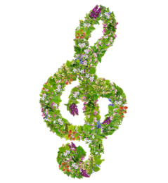 **Guía de Trabajo. Objetivo:** Practicar canción aprendida, acompañado por instrumento de percusión.

**ACTIVIDADES:** 1.-Escuchar la canción “La Primavera”.

<https://www.youtube.com/watch?v=mIM15AVTlqU>

2.- Observar el baile “La Primavera”, describir características corporales al realizar el baile, ejemplo: se golpean las palmas de las manos, acompañar ritmos y tiempos con el pandero hecho en la asignatura de Tecnología.

3.- Dibuja 2 instrumentos musicales de percusión.

